中文姓名 |  |  |  |  | 職稱
英文姓名 |  |  | (同護照拼音) |  |  |  |  | 性別 |  | □男 □女
出生年月日 |  |  | 西元 年 月 日 |  | 身份證字號
護照號碼 |  |  |  |  | 效期 |  | 年 月 日 |  |  | 護照  國籍
手機 |  |  |  |  | Email
電話 |  |  |  |  | 傳真
公司名稱 |  |  | (請務必填寫)
收據資訊 |  |  | 統一編號：  收據抬頭：□同上 □如右：
聯絡地址 |  |  | ( )
個人需求 |  |  | □無□全程吃素 □其他個人需求，請說明：____________________________________。
緊急聯絡人 |  |  |  | 關係 |  |  |  |  | 聯絡人手機
勾 | 方案 | 說明 |  |  |  |  |  |  | 單項費用
□ | 基礎 | 大會團體註冊(機票交通住宿自理，無行程) |  |  |  |  |  |  | NT 25,000元 (98萬KRW)
□ | 眷屬 | 大會團體註冊(依大會方規定僅限配偶) |  |  |  |  |  |  | NT 12,500元 (49萬KRW)
□ | 加選1 | 機票預訂長榮航空經濟艙10/24去程10/28回程 |  |  |  |  |  |  | NT 16,800元(7/25前確認)
□ | 加選2 | 兩人入住首爾COEX洲際酒店10/24~10/28 |  |  |  |  |  |  | NT 29,500元/每人
□ | 加選3 | 一人入住首爾COEX洲際酒店10/24~10/28 |  |  |  |  |  |  | NT 44,800元/每人
□ | 必選 | 團體出席重要大會項目展現台灣團結力量 |  |  |  |  |  |  | 無價 (請詳閱注意事項二)
以上項目加總為報名費總計：
AdAsia 2023 Seoul韓國參訪團 報名表
台北市廣告代理商業同業公會(TAAA)  Add：台北市信義區松德路161號21樓  E-mail: celialiu@taaa.org.tw | 本會聯絡人：劉珮岑 Celia Liu  TEL: +886-2-2727-6698 #106  FAX：+886-2-2727-9598
注意事項(請詳讀說明)
- 方案說明：
- 基礎方案：報名由TAAA組團參加AdAsia，視Robin理事長為團長，團進團出參與重要大會項目(請見二、配合事項)，代表台灣展現團結力量。註冊費約NT$ 25,000元(98萬KRW)，如有伴侶陪同註冊費約NT$ 12,500元(49萬KRW)。。
- 加選方案1 ：機票預訂長榮航空經濟艙10/24去程10/28回程，每人＋ NT$ 16,800元
10/24(二)BR170航班：07:30桃園機場~11:00首爾仁川機場
10/28(六)BR159航班：19:45首爾仁川機場~21:40桃園機場
航空託運行李：每人一件23公斤
備註：需於7/25前確認機票預訂，7/25之後轉介雄獅旅行社個別服務。如有不同航班需求，請於報名預定時提出。如已出票則不另改航班，可洽旅行社自費更改。機票艙等如需自費升等"商務艙"，可請旅行社代為處理，差額另計。
- 加選方案2 ：兩人入住五星級首爾COEX洲際酒店10/24~10/28，每人＋ NT$ 29,500元(含早餐、安排機場接送)。
備註：需自行邀約同行者入住，可安排Twin Bed，若僅一人報名，本會可代為協調，但若無法順利安排，則將以一人入住方案計價。
- 加選方案3 ：一人入住五星級首爾COEX洲際酒店10/24~10/28，每人＋ NT$ 44,800元(含早餐、安排機場接送)。
- 加選方案2及3之機場接送，限定於方案1之航班時間10/24接機、10/28送機。
- 報名總費用為所有項目，包括基礎方案及加選方案之總計，欲報名者，請填寫報名表，與本會會務人員聯繫，本會將盡速與您確認報名方案及經費，謝謝!

- 配合事項：
- 大會議程整理自AdAsia官網供行程參考，如有變動依大會時程為準。
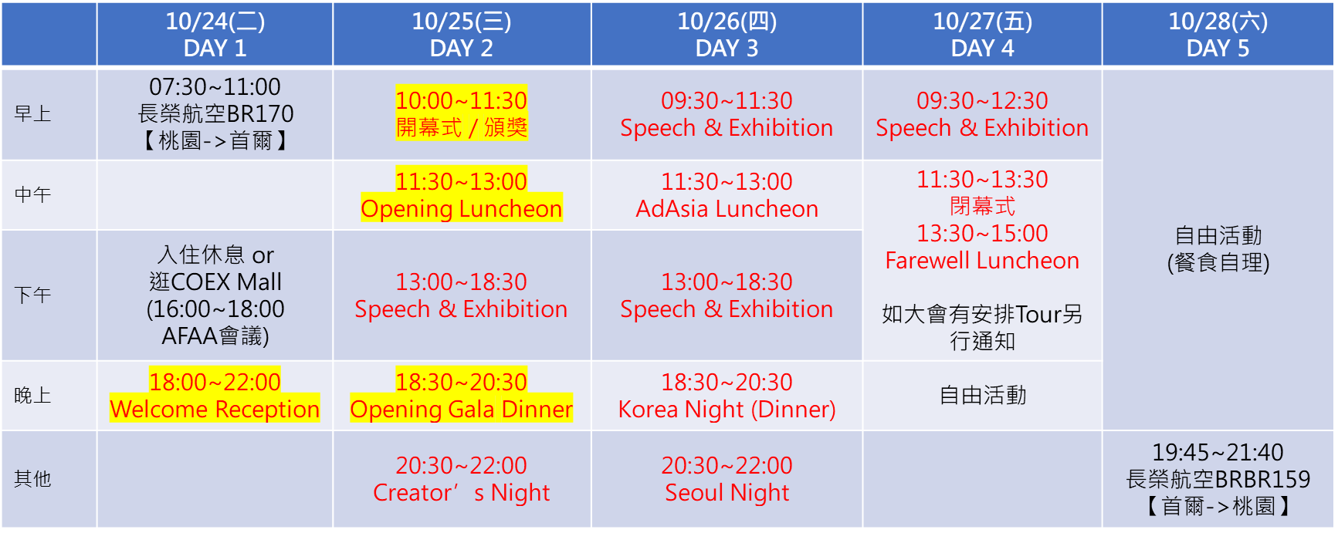
- 邀請各位團員展現台灣團結力量，團進團出參與重要大會項目，全體團員理解並同意配合，如遇政治事件、不可抗力狀況，將由團長領隊，決定全團之應變方針。
以下為重要大會項目：(行前將訂定集合時間地點，團體行動參與，代表台灣)
- 最重要：10/24 Welcome party、10/25開幕式及午宴、10/25Opening Gala Dinner (務必準時集合出席並團進團出)
- 次重要： 10/26 AdAsia Luncheon、Korea Night、10/27閉幕式 Farewell Luncheon (盡量團進團出)

- 費用說明：
- 如僅選擇基礎方案[大會團體註冊]，則國際機票、韓國交通、住宿均自理。
- 大會註冊費：依AdAsia 2023 Seoul大會規定，全額價150萬KRW，9/29前早鳥價140萬KRW、7/31前120萬KRW，現以AFAA Members方案於7/15前98萬KRW、眷屬49萬KRW計算，如逾大會期限報名，將依當時大會價格。
- 長榮航空來回機票目前票價請參考：經濟艙約16,800元，如訂商務艙須補機票差額。無論艙等之實際票價須待統計團員人數後，依實際訂到航班金額為準，如有不足，將請另補差額。
- 報名費不包含個人費用，如護照申請工本費、逾重行李費、私人消費（如飯店付費mini-bar、洗衣、電話費等）
- 提醒：護照效期為2024年4月28日以前者要新辦護照，所需工作天至少約30天。

- 其他：
- 報名費用請匯款至台北市廣告代理商業同業公會指定帳戶：
銀 行 名 稱 | 帳 號 | 戶 名
上海銀行世貿分行  (銀行代號 011) | ４３１０１００００１６００７ | 台北市廣告代理商業同業公會

  - 請務必於匯款完成後將憑證Email或傳真至本會，以俾對款。

- 目前大會註冊費為AFAA提供Members的期限專案價，請於7月25日前完成報名費用匯款手續，如報名後因故取消將有罰款的費用產生(實際金額以航空公司與飯店產生費用為主)，並扣部分手續費。若住房全滿，本會保留變更旅館權利 (如不同等級飯店，費用另行計算)。
- 報名相關：TAAA Celia或Candice，電話：2727-6698#106、#102
機票委託：雄獅旅行社
- 另有google表單，可擇一採書面或線上回傳報名表，請掃右方QR Code。(https://forms.gle/TaFW2ddnk1FQmfPn6 )

